# VueJs

## 一、介绍

1. vue:

读音: v-u-e view

vue和angular区别?

vue——简单、易学

指令以 v-xxx

一片html代码配合上json，在new出来vue实例

个人维护项目

适合: 移动端项目,小巧

vue的发展势头很猛，github上start数量已经超越angular

angular——上手难

指令以 ng-xxx

所有属性和方法都挂到$scope身上

angular由google维护

合适: pc端项目

共同点: 不兼容低版本IE

-------------------------------------------

## 二、VUE实例

### 2.1构造器

html:

<div id="box">

{{msg}}

</div>

JS：

var vm=new **V**ue({

**el:**＂#box＂, //选择器 class tagName

**data**:**{**msg:'welcome vue'**}**，

});

### 2.2属性和方法

每个 Vue 实例都会代理其data对象里所有的属性（注:后添加的属性不是响应视图属性）

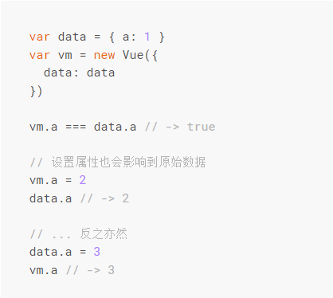

与Vue代理属性和方法相区别的是Vue实例属性和方法（**语法为vm.$el、vm.$data）**

注意：实例属性或回调函数中使用箭头函数（箭头函数Content为父上下文）

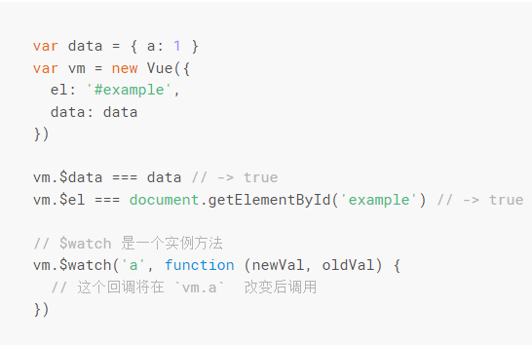

### 2.3实例的生命周期

生命周期钩子

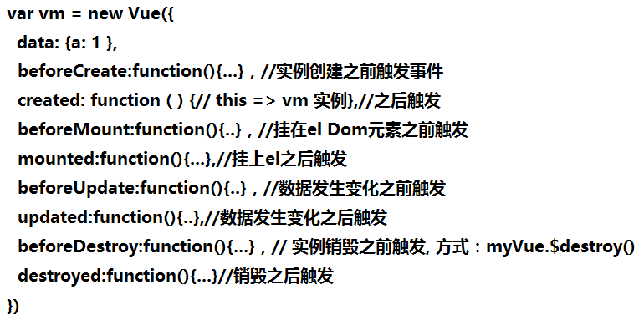

## 三、模板语法

### 3.1插值

**①文本插值语法 :**

**响应式插值：<span>{{msg}}</span> msg响应式变化**

**一次性插值：**<span **v-once>{{msg}}**</span> msg值不会随属性值变化而变化

**②html插值语法 ：**

**<div v-html=”ss”></div>**

**③属性插值语法：专用与绑定属性**

**<div v-bind:id=”d1”> </div>**

**注：**这对布尔值的属性也有效 —— 如果条件被求值为 false 的话该属性会被移除

指令: 扩展html标签功能,属性

④使用JS表达式：

  Vue.js 都提供了完全的 JavaScript **单个**表达式支持。

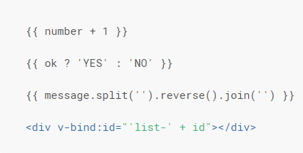

https://sp0.baidu.com/5bU_dTmfKgQFm2e88IuM_a/w.gif?q=df

### 3.2指令

v-model 一般表单元素(input) 双向数据绑定

循环:

v-for="name in arr"

{{$index}}

v-for="name in json"

{{$index}} {{$key}}

v-for="(k,v) in json"

事件:

v-on:click="函数"

v-on:click/mouseout/mouseover/dblclick/mousedown.....

new Vue({

el:'#box',

data:{ //数据

arr:['apple','banana','orange','pear'],

json:{a:'apple',b:'banana',c:'orange'}

},

methods:{

show:function(){ //方法

alert(1);

}

}

});

显示隐藏:

v-show=“true/false”

bootstrap+vue简易留言板(todolist):

bootstrap: css框架 跟jqueryMobile一样

只需要给标签 赋予class，角色

依赖jquery

确认删除？和确认删除全部么?

-----------------------------------------

事件:

v-on:click/mouseover......

简写的:

@click="" 推荐

事件对象:

@click="show($event)"

事件冒泡:

阻止冒泡:

a). ev.cancelBubble=true;

b). @click.stop 推荐

默认行为(默认事件):

阻止默认行为:

a). ev.preventDefault();

b). @contextmenu.prevent 推荐

键盘:

@keydown $event ev.keyCode

@keyup

常用键:

回车

a). @keyup.13

b). @keyup.enter

上、下、左、右

@keyup/keydown.left

@keyup/keydown.right

@keyup/keydown.up

@keyup/keydown.down

.....

-----------------------------------------

属性:

v-bind:src=""

width/height/title....

简写:

:src="" 推荐

<img src="{{url}}" alt=""> 效果能出来，但是会报一个404错误

<img v-bind:src="url" alt=""> 效果可以出来，不会发404请求

-----------------------------------------

class和style:

:class="" v-bind:class=""

:style="" v-bind:style=""

:class="[red]" red是数据

:class="[red,b,c,d]"

:class="{red:a, blue:false}"

:class="json"

data:{

json:{red:a, blue:false}

}

--------------------------

style:

:style="[c]"

:style="[c,d]"

注意: 复合样式，采用驼峰命名法

:style="json"

-----------------------------------------

模板:

{{msg}} 数据更新模板变化

{{*msg}} 数据只绑定一次

{{{msg}}} HTML转意输出

-----------------------------------------

过滤器:-> 过滤模板数据

系统提供一些过滤器:

{{msg| filterA}}

{{msg| filterA | filterB}}

uppercase eg: {{'welcome'| uppercase}}

lowercase

capitalize

currency 钱

{{msg| filterA 参数}}

....

-----------------------------------------

交互:

$http （ajax）

如果vue想做交互

引入: vue-resouce

get:

获取一个普通文本数据:

this.$http.get('aa.txt').then(function(res){

alert(res.data);

},function(res){

alert(res.status);

});

给服务发送数据:√

this.$http.get('get.php',{

a:1,

b:2

}).then(function(res){

alert(res.data);

},function(res){

alert(res.status);

});

post:

this.$http.post('post.php',{

a:1,

b:20

},{

emulateJSON:true

}).then(function(res){

alert(res.data);

},function(res){

alert(res.status);

});

jsonp:

https://sug.so.360.cn/suggest?callback=suggest_so&word=a

https://sp0.baidu.com/5a1Fazu8AA54nxGko9WTAnF6hhy/su?wd=a&cb=jshow

this.$http.jsonp('https://sp0.baidu.com/5a1Fazu8AA54nxGko9WTAnF6hhy/su',{

wd:'a'

},{

jsonp:'cb' //callback名字，默认名字就是"callback"

}).then(function(res){

alert(res.data.s);

},function(res){

alert(res.status);

});

https://www.baidu.com/s?wd=s

作业:

1. 简易留言-> 确认删除? 确认删除全部

2. 用vue get 写个例子 weibo